Dopravní spojení východních Čech
a severozápadní Moravy v pravěku

specializovaná mapa s odborným obsahem


Brno, 2014
ISBN 978-80-88074-04-5

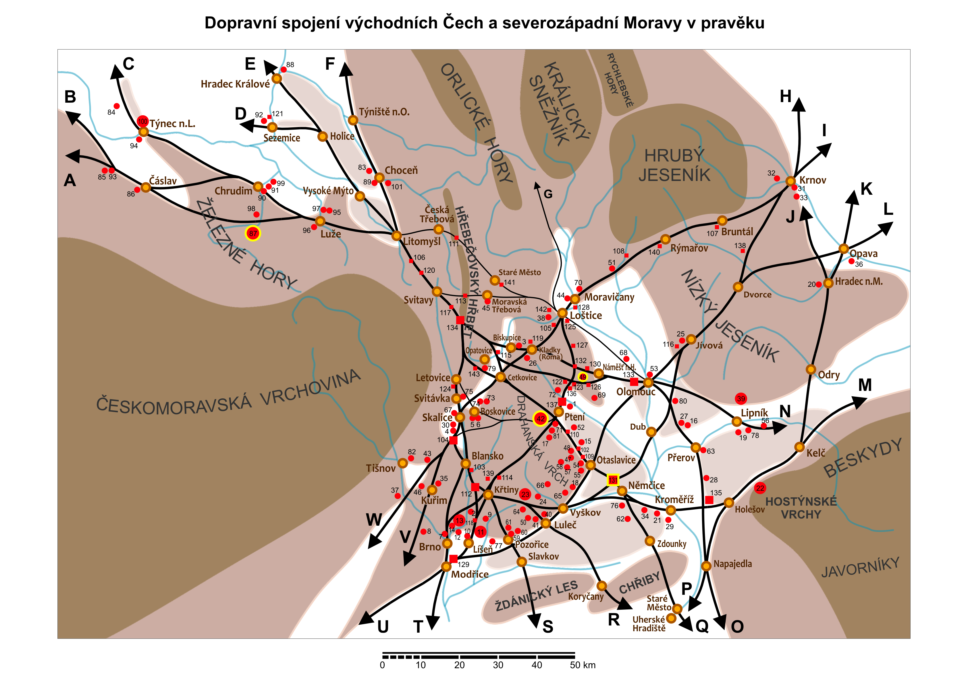
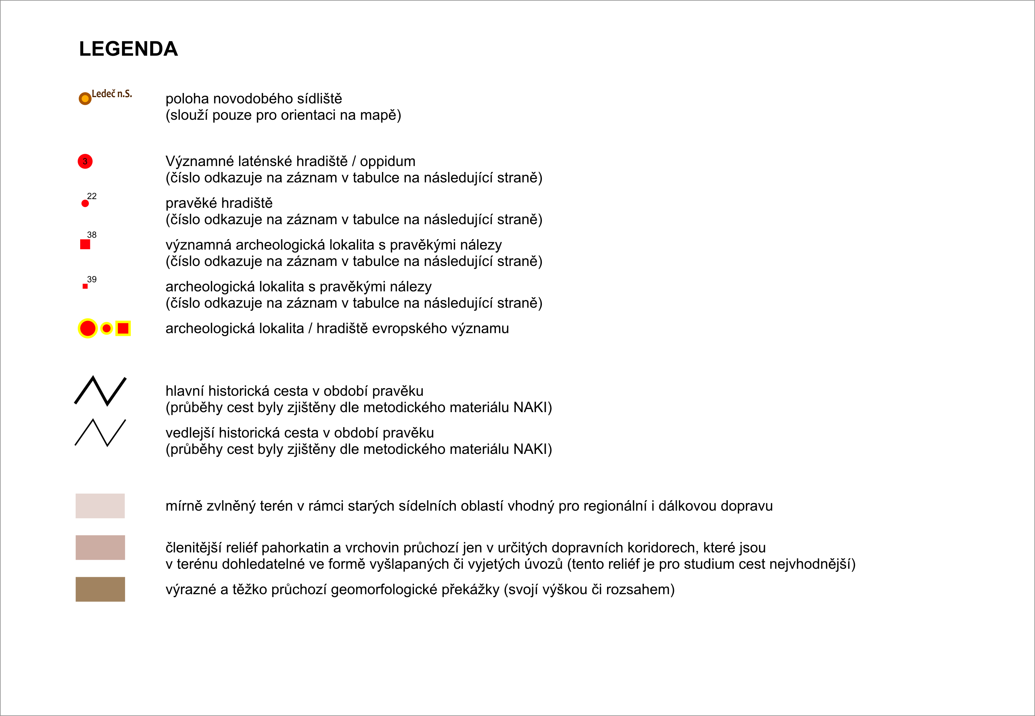

Seznam objektů obsažených v mapě Dopravní spojení východních Čech a severozápadní Moravy v pravěku

Pravěká hradiště na Moravě |  | 38 | Lechovice (Obersko) | 77 | Tvarožná | 108 | Břevenec (údolí Oskavy)
 |  | 39 | Loučka (Obírka) | 78 | Týn nad Bečvou | 109 | Březina - Chaloupky u Otasl.
1 | Bílovice | 40 | Luleč 1 (Kolovratnice) | 79 | Velké Opatovice |  | (Žákovec, Baba)
2 | Bílovice nad Svitavou | 41 | Luleč 2 (Sv. Martin) | 80 | Velký Týnec | 110 | Březina - Osina (U hrubého kopce)
3 | Biskupice | 42 | Malé Hradisko | 81 | Žárovice / Hamry (Brněnka / | 111 | Damníkov (Nad hájovnou)
4 | Bořitov | 43 | Malhostovice |  | Oberská vrata) | 112 | Habrůvka (Býčí skála)
5 | Boskovice 1 | 44 | Moravičany | 82 | Železné | 113 | Hřebeč
6 | Boskovice 2 | 45 | Moravská Třebová |  |  | 114 | Jedovnice
8 | Brno - Bosonohy (Hradisko) | 46 | Moravské Knínice (Strážná) | Pravěká hradiště v Čechách |  | 115 | Jevíčko
9 | Brno - Líšeň 1 (Chochola) | 47 | Myslejovice 1 (Zámčisko) |  |  | 116 | Jívová
10 | Brno - Líšeň 2 | 48 | Myslejovice 2 (Spálený kopec) | 83 | Běstovice | 117 | Kamenná Horka
11 | Brno - Líšeň 3 (Staré Zámky) | 49 | Náměšť na Hané (Rmíz) | 84 | Býchory | 118 | Kanice
12 | Brno - Maloměřice | 50 | Nemojany (Blatice) | 85 | Bylany | 119 | Kladky (Skalky)
13 | Brno - Obřany 1 (Hradisko) | 51 | Nová Hradečná (Hradisko) | 86 | Čáslav | 120 | Kukle
14 | Brno - Obřany 2 (Skály) | 52 | Ohrozim (Čubernice) | 87 | České Lhotice | 121 | Kunětická hora
7 | Brno (Petrov) | 53 | Olomouc | 88 | Hradec Králové | 122 | Laškov - Kandia
15 | Čechovice (Čechovsko) | 54 | Otaslavice 1 (Kopaniny) | 89 | Choceň | 123 | Laškov - Kandia
16 | Čekyně (Hradisko) | 55 | Otaslavice 2 (Obrova noha) | 90 | Chrudim 1 | 124 | Letovice
17 | Drahany (Starý Plumlov) | 56 | Paršovice | 91 | Chrudim 2 | 125 | Loštice
18 | Drysice | 57 | Podivice 1 (Na Valech) | 92 | Kunětice | 126 | Ludéřov (U žlíbku)
19 | Hlinsko (Nad Zbružovým) | 58 | Podivice 2 (Stříbrná) | 93 | Kutná Hora | 127 | Luká - Ješov (Starý Ješov)
20 | Hradec nad Moravicí | 59 | Pozořice 1 (Hlásnice) | 94 | Lžovice | 128 | Mitrovice
21 | Hradisko u Kroměříže | 60 | Pozořice 2 (Hrádek) | 95 | Pěšice | 129 | Modřice
22 | Chvalčov (Hostýn) | 61 | Pozořice 3 (Rékoví) | 96 | Rabouň | 130 | Náměšť na Hané (Dlouhá
23 | Ježkovice 1 (Černov) | 62 | Prasklice (Kříby) | 97 | Srbce |  | niva, Džbán, Křemela)
24 | Ježkovice 2 (Na Zbitých) | 63 | Přerov | 98 | Svídnice | 131 | Němčice nad Hanou
25 | Jívová (Tepenec) | 64 | Račice (U Bílého kříže) | 99 | Topol | 132 | Olbramice
26 | Kladky | 65 | Radslavice (Zelená hora) | 100 | Týnec n.L. | 133 | Olomouc - Neředín
27 | Kokory | 66 | Rychtářov (Valy) | 101 | Zářecká Lhota | 134 | Pohledy / Křenov
28 | Kostelec u Holešova | 67 | Skalice nad Svitavou |  |  | 135 | Pravčice
29 | Kotojedy u Kroměříže | 68 | Skrbeň | Archeologické lokality (pravěk) |  | 136 | Přemyslovice
30 | Krhov | 69 | Slatinky |  |  | 137 | Ptení
31 | Krnov 1 (Burgberg) | 70 | Stavenice | 102 | Alojzov (Frolinková, Spálený | 138 | Rázová
32 | Krnov 2 (Pfaffenberg) | 71 | Stínava |  | Kopec) | 139 | Rudice
33 | Krnov 3 (Cvilín) | 72 | Stražisko | 103 | Blansko | 140 | Rýmařov
34 | Křenovice | 73 | Sudice 1 | 104 | Bořitov | 141 | Staré Město
35 | Kuřim (Záruba) | 74 | Sudice 2 | 105 | Bouzov (Starý Bouzov) | 142 | Svinov
36 | Kylešovice | 75 | Svitávka | 106 | Brlenka | 143 | Velká Roudka
37 | Lažánky | 76 | Tištín | 107 | Bruntál

